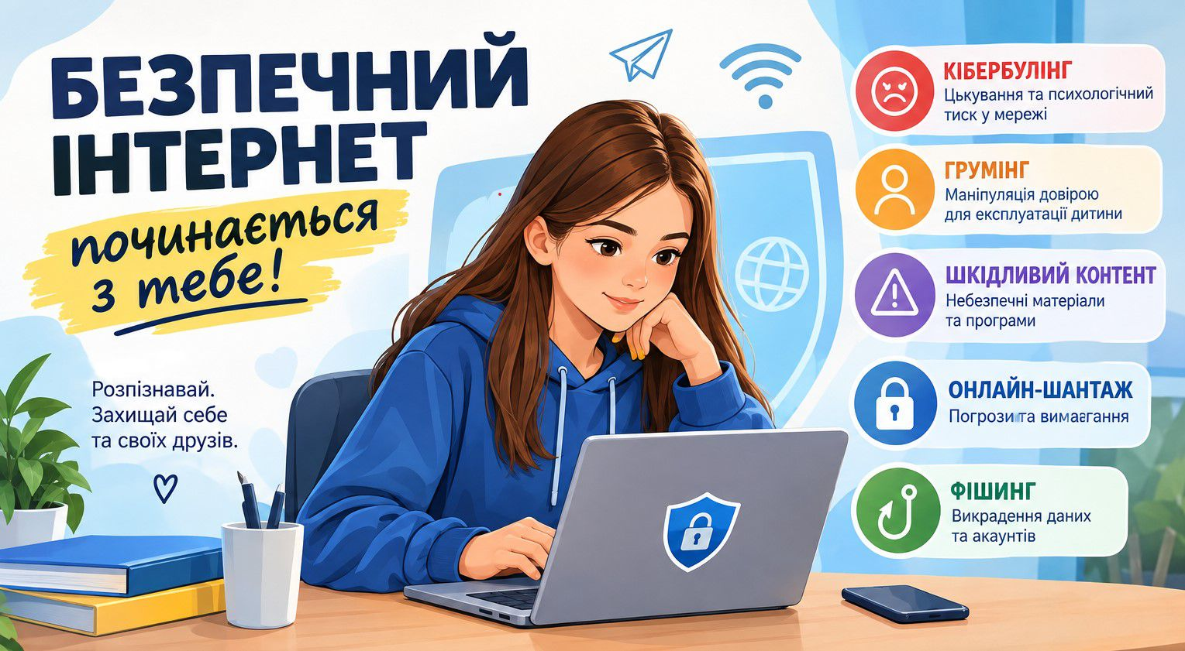

Інтернет став невід’ємною частиною навчання, спілкування та повсякденного життя дітей і підлітків. Соціальні мережі, месенджери, онлайн-ігри та освітні платформи відкривають широкі можливості для навчання, розвитку й комунікації, однак водночас можуть містити ризики, про які необхідно знати та вміти їм протидіяти.
Саме тому Департамент освіти і науки Львівської обласної державної адміністрації, Управління протидії кіберзлочинам у Львівській області та Інститут кібербезпеки та аналітики приділяють особливу увагу підвищенню рівня обізнаності дітей, педагогів і батьків щодо безпечної та відповідальної поведінки в цифровому середовищі.
У межах інформаційно-просвітницької роботи важливо формувати у дітей практичні навички розпізнавання та попередження основних загроз в Інтернеті — кібербулінгу, грумінгу, шкідливого контенту, онлайн-шантажу, фішингу та інших проявів небезпечної поведінки в цифровому середовищі

Кібербулінг: коли цькування переходить в Інтернет
Кібербулінг — це навмисне та повторюване цькування із використанням цифрових технологій. Він може відбуватися в соціальних мережах, месенджерах, онлайн-іграх та інших цифрових середовищах.
Кібербулінг може проявлятися у вигляді образ, приниження, залякування, провокацій або поширення інформації, фотографій чи листування без дозволу.
Особливість кібербулінгу полягає в тому, що принизливий контент може дуже швидко поширюватися, а кривдник іноді може залишатися анонімним.

Як діяти?
Якщо ви зіткнулися з кібербулінгом:
- не відповідайте на провокації агресією;
- збережіть скріншоти повідомлень та іншого небезпечного контенту;
- заблокуйте кривдника;
- повідомте батькам, учителю або іншому дорослому, якому довіряєте;
- за необхідності подайте офіційну скаргу до Кіберполіції.
Важливо пам’ятати: звернення по допомогу — це не прояв слабкості.

Грумінг: небезпечне знайомство в мережі
Грумінг — це встановлення дорослою людиною дружніх або довірливих стосунків із неповнолітнім через Інтернет із метою подальшої експлуатації, шантажу, залякування або сексуального насильства.
Зловмисник може видавати себе за ровесника, блогера, тренера, наставника або людину зі спільними інтересами.
Спочатку спілкування може здаватися цілком дружнім: компліменти, подарунки в онлайн-іграх, спільні захоплення, постійна увага. Згодом зловмисник може просити приховувати спілкування від батьків чи друзів, переходити до приватних месенджерів, надсилати особисті фотографії або пропонувати зустріч.

На що варто звернути увагу?
Особливо обережними потрібно бути, якщо онлайн-знайомий:
- надмірно засипає компліментами та подарунками;
- просить нікому не розповідати про спілкування;
- наполягає на переході до приватного месенджера;
- просить особисті або інтимні фотографії;
- намагається дізнатися особисту інформацію;
- пропонує зустріч у реальному житті без відома батьків.

Що робити?
Якщо спілкування викликає страх, тиск або дискомфорт:
ЗУПИНИСЬ → ЗАБЛОКУЙ → РОЗКАЖИ ДОРОСЛОМУ.
Не потрібно намагатися переконати зловмисника або виконувати його вимоги.
Якщо дитина вже надіслала фотографію чи іншу приватну інформацію, вона не винна в тому, що стала жертвою маніпуляції. Найважливіше — припинити спілкування та звернутися по допомогу.

Сексторшен: коли фотографією намагаються шантажувати
Окремою небезпекою є сексторшен — шантаж із використанням інтимних фотографій або відео.
Зловмисник може спочатку попросити звичайне фото, потім поступово переходити до більш особистих запитань і вимог. Після отримання фотографії він може погрожувати поширити її серед батьків, друзів або вчителів, якщо дитина не надішле нові матеріали або не виконає інші вимоги.
Важливо: виконання вимог шантажиста не гарантує припинення погроз. Навпаки, вимоги можуть ставати дедалі більшими.
Тому необхідно припинити спілкування, заблокувати зловмисника, зберегти докази та обов’язково розповісти дорослому, якому довіряєте.

Шкідливий контент: не все, що є в Інтернеті, безпечно
Шкідливий контент — це матеріали, які можуть негативно впливати на дитину або становити загрозу її безпеці.
До нього можуть належати матеріали із зображенням насильства та жорстокості, порнографічні матеріали, пропаганда наркотиків та азартних ігор, а також шкідливі програми, комп’ютерні віруси та шпигунське програмне забезпечення.
Серед небезпечних різновидів контенту можна виділити:

Шок-контент
Відео із жорстокістю, аваріями, кров’ю та іншими травматичними сценами можуть негативно впливати на психіку.
Що робити: не продовжувати перегляд, вимкнути автоматичне відтворення та поскаржитися на такий матеріал.

Фішинг в онлайн-іграх
Пропозиції отримати «безкоштовну ігрову валюту», предмети чи бонуси в обмін на логін і пароль можуть бути способом викрадення акаунта.
Що робити: не передавати паролі та використовувати двофакторну автентифікацію.

Небезпечні челенджі
Вірусні заклики виконувати небезпечні дії заради переглядів і популярності можуть становити реальну загрозу здоров’ю та життю.
Перед виконанням будь-якого сумнівного челенджу варто запитати себе:
«Чи зробив би я це в реальному житті, без камери та глядачів?»
Якщо відповідь «ні» — не варто цього робити.

Правила цифрової гігієни
Безпека в Інтернеті залежить не лише від програм та налаштувань, а й від щоденних звичок користувача.
Дотримуйтеся простих правил:
- не поширюйте особисту інформацію у відкритому доступі;
- встановіть налаштування приватності своїх акаунтів;
- використовуйте різні складні паролі для різних сервісів;
- увімкніть двофакторну автентифікацію;
- не переходьте за підозрілими посиланнями від незнайомців;
- не передавайте нікому паролі та коди підтвердження;
- регулярно переглядайте список своїх онлайн-контактів;
- не додавайте до друзів незнайомих людей без необхідності;
- закривайте акаунти від сторонніх користувачів;
- не залишайте вебкамеру відкритою, коли не користуєтеся нею.

Пам’ятайте: просити про допомогу — правильно
Дитина не повинна залишатися сам на сам із проблемою в Інтернеті.
Якщо вам надсилають погрози, шантажують, переслідують, змушують надсилати фотографії, пропонують небезпечні зустрічі або ви натрапили на шкідливий контент — розкажіть про це батькам, учителю або іншому дорослому, якому довіряєте.
За матеріалами Кіберполіції, у разі виявлення небезпеки можна звернутися до:
Кіберполіції України:
ticket.cyberpolice.gov.ua
Консультаційна лінія:
1545, далі обрати «3» — анонімно, безкоштовно, цілодобово.
Для повідомлення про шкідливий контент у матеріалах також зазначено ресурс report.iwf.org.uk, а додаткову інформацію — dignityonline.in.ua.

Безпечний Інтернет починається з відповідального користувача
Інтернет має залишатися простором для навчання, розвитку, спілкування та творчості. Для цього кожному з нас необхідно дбати про власну цифрову безпеку, поважати інших користувачів і не залишатися байдужими, коли хтось потребує допомоги.
Зупинися. Подумай. Перевір. Захисти себе. Розкажи дорослому.
Безпечна поведінка в мережі — це щоденна цифрова гігієна та відповідальність за власні дії.

